中五班每日动态
每一个小日子
2024.9.12 周四 晴
记录人：陈鸿
※一日活动篇
◎今日来园人数：20人,2人请假。
◎早点：鲜牛奶、蒸饺。
◎午餐：薏米饭、番茄牛肉煲、黄瓜炒鸡蛋、鸡毛菜粉丝汤。
◎午点：红豆吐司面包。
◎水果：橘子、葡萄。
序号 | 姓名 | 自主签到 | 集体活动 | 午饭情况 | 午睡情况 | 午点情况 | 大便情况
1 | 吴彧辰 | ☆ | ☆ | ☆ | ☆ | ☆
2 | 何清墨 | ☆ | 注意倾听 | ☆ | ☆ | ☆
3 | 吴歆悦 | ☆ | ☆ | ☆ | ☆ | ☆
4 | 马朵艺 | ☆ | ☆ | ☆ | ☆ | ☆
5 | 冯梦瑶 | 请假 | 请假 | 请假 | 请假 | 请假
6 | 刘芷桐 | ☆ | ☆ | ☆ | ☆ | ☆
7 | 张妤 | ☆ | ☆ | ☆ | ☆ | ☆
8 | 周泽琦 | ☆ | 注意倾听 | ☆ | ☆ | ☆
9 | 梁宇润 | △ | ☆ | ☆ | ☆ | ☆
10 | 于悠 | △ | ☆ | ☆ | ☆ | ☆
11 | 郭瑞晨 | ☆ | ☆ | ☆ | ☆ | ☆
12 | 黄宇哲 | ☆ | ☆ | △ | ☆ | ☆
13 | 冯文尧 | 请假 | 请假 | 请假 | 请假 | 请假
14 | 孙瀚哲 | ☆ | ☆ | ☆ | ☆ | ☆
15 | 张子熠 | ☆ | ☆ | ☆ | ☆ | ☆
16 | 刘宸汐 | ☆ | ☆ | ☆ | ☆ | ☆
17 | 吴曦陌 | ☆ | ☆ | ☆ | ☆ | ☆
18 | 叶宸泽 | ☆ | ☆ | ☆ | ☆ | ☆
19 | 方书彦 | △ | ☆ | ☆ | ☆ | ☆
20 | 邱梓安 | ☆ | 注意倾听 | ☆ | ☆ | ☆
21 | 霍学辰 | ☆ | 注意倾听 | ☆ | ☆ | ☆
22 | 陆明轩 | ☆ | ☆ | ☆ | ☆ | ☆
自主签到：能找到自己的学号，根据图卡自主搭建签到☆
集体活动：能够中集体活动中认真倾听，积极举手发言。☆
午饭情况：能够独立把饭菜吃完☆
午睡情况：能够在13:15前入睡☆
午点情况：能够独立把午点吃完☆

※户外游戏篇

今天我们玩的是攀爬网，我们从网里边往前爬，还可以从滑梯上滑下去，真是太好玩了！
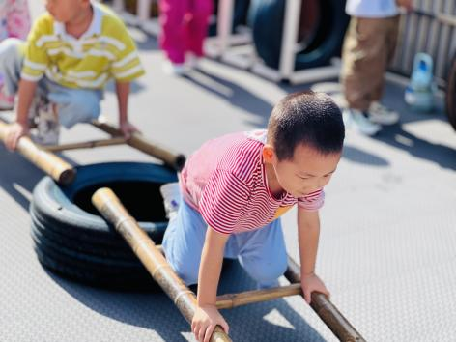 | 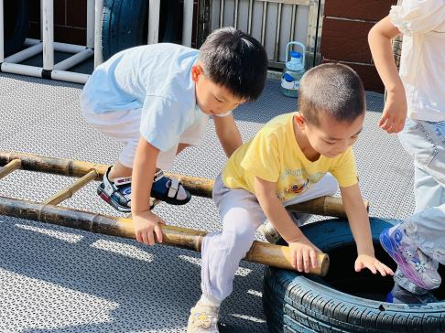
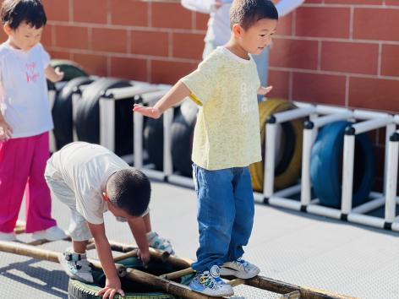 | 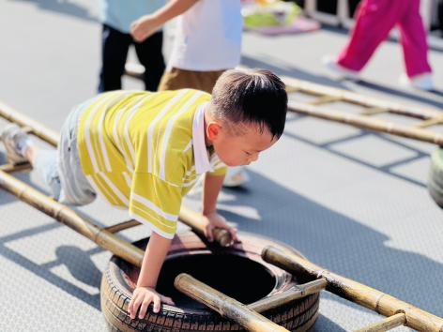

※集体活动篇

今天我们开展的是社会活动《小小值日生》，值日生是为集体服务的一种服务对象，是按班级里排定的日子负责执行勤务的幼儿，需要有一种不怕脏不怕累，敢于担当、热爱劳动的精神。为了培养幼儿的责任感和自理能力，特开展本次活动，让大家通过集体讨论，引导孩子学做值日生，讨论如何做好值日生工作，帮助树立集体意识和责任意识，了解值日生应该做哪些事情。

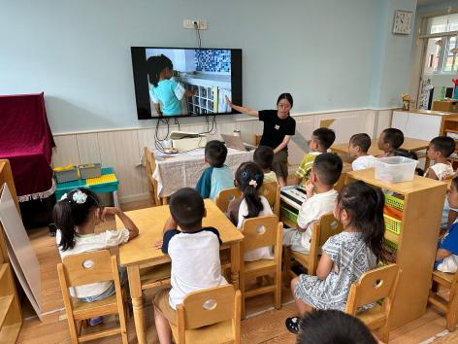 | 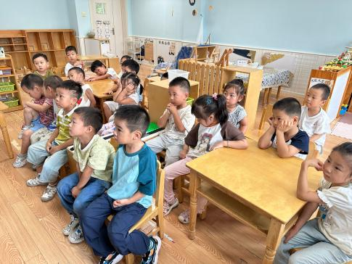
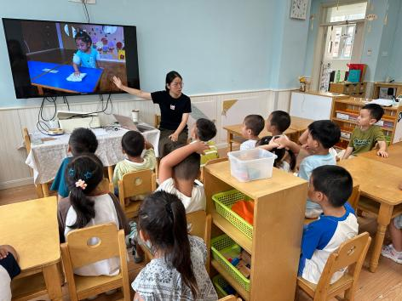

孩子们自主选择了想当的值日生内容，有的说要照顾植物，有的是发盘子、发筷子，有的是整理区域材料。

※温馨提示篇
★请家长们每天关注幼儿体征，如有身体不适请及时告知。
★由于户外活动量大，大家可以给孩子准备一条汗巾更换。

